Муниципальное бюджетное дошкольное
образовательное учреждение детский сад №47 «Елочка»
г. Улан- Удэ

ПРОЕКТ
«Книга- наш друг»-старшая группа

Воспитатель: Сыбденова Н.В

2024 г.
Срок реализации проекта: 21.10-25.10.2024г
Вид проекта: краткосрочный, творческий педагогический, художественно – речевой.
Участники проекта: дети старшей группы, воспитатель группы.
Актуальность:
Одной из главных проблем современного общества является приобщение ребенка к художественной литературе. К сожалению, в наш век информатизации отношение детей к книге изменилось, вхождение в книжную литературу с каждым годом снижается, интерес к чтению стал падать. Детей все больше интересуют игры на планшетах, компьютерах и телефонах, а также просмотр телевизоров.
В настоящее время мы наблюдаем, что дети очень мало знают о книгах, о писателях. Поэтому перед педагогами стоит важная задача: заполнить пробелы по данной теме, грамотно выстроить работу по приобщению детей к книге. С ранних лет надо учить ребенка относиться к книге, как к величайшей ценности, правильно держать её в руках, правильно перелистывать, знать её место на книжной полке, запоминать название, автора. Книга помогает ребенку познавать мир, развивает любознательность. Жизнь ребенка становится полнее и содержательнее от того, что в неё входят герои детских книг. При работе с детьми, особую роль следует уделять иллюстрациям, в осознании текста. Они помогают малышу понять прочитанный текст.

Проблема:
Проблема сохранения интереса к книге, к чтению как процессу сегодня актуальна как никогда. Готовых рецептов, как научить ребёнка любить книгу, нет, потому что научить сложному искусству чтения и понимания книги очень трудно.
Цель:
Развивать у детей дошкольного возраста интерес к художественной литературе, повышать интерес к стремлению получать знания через книгу, вызвать у детей желание больше общаться с книгами.

Задачи:
Учить внимательно, слушать и слышать произведение;
Формирование интереса и потребности в чтении книг;
Воспитывать желание к постоянному общению с книгой и бережному отношению к ней.
Углубление индивидуальных литературных предпочтений детей, эстетического вкуса;
Развитие познавательной, творческой и эмоциональной активности в процессе приобщения дошкольников к литературе;
Воспитание у детей навыков сотрудничества со сверстниками и взрослыми в процессе совместной деятельности
Ожидаемые результаты:
Повышение у детей интереса к художественной литературе.
Работа с родителями:

Консультация для родителей на тему «Роль книги в развитии ребенка»
Консультация для родителей на тему «Научите ребенка любить книгу»

Формы работы с детьми:
Образовательная область | Формы организации деятельности педагога с детьми | РППС
Социально-ком. развитие | Сюжетно-ролевые игры: «Библиотека»,«У Айболита»  Дидактические игры: «Можно – нельзя»,  «Из какой сказки герой?»  Посещение библиотеки детского сада. | Настольные и дидактические игры  Флэшка с музыкой  Набор предметных картинок Стихи, загадки, рассказы
Познавательное развитие | ОД «Откуда книжка к нам пришла»  (просмотр презентации)  Беседы с просмотром иллюстраций «Что такое книга», «Где живут книги», «Иллюстраторы детских книг».  «Забавные картинки для детей» -знакомство с известными иллюстраторами  В.Г.Сутеевым Н. Устиновым, Е.Чарушиным | Флешка  Подбор презентаций
Речевое развитие | Увлекательное путешествие по выставке «Веселые стихи» (по стихам С.Я. Маршака)  Чтение художественной литературы.  Отгадывание загадок.  Пословицы и поговорки  Разучивание стихотворений:А.Барто по мнемотаблицам  Пословицы о книге: «Книга – друг человека», «Не будешь читать, ничего не будешь знать», «Возьмешь книгу в руки – не будет скуки»;  Познакомить детей с новым произведением А. Барто «Веревочка»  конкурс стихов А. Барто. | Книги, иллюстрации
Художественно-эстетическое развитие | Лепка: «Мой любимый герой сказки»;  аппликация «Закладка для книг»;  рисование «Мои любимые книжные герои»;  просмотр мультфильма: «Гришкины книжки» | Материал для изодеятельности  Музыкальная колонка, флешка с песнями
Физическое развитие | подвижные игры «Найди себе пару»;  «Мы веселые ребята» | Комплексы пальчиковой, артикуляционной гимнастики.  Картотека игр

приложение 1:
Фотоотчет
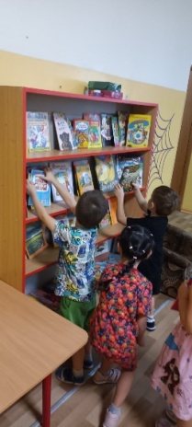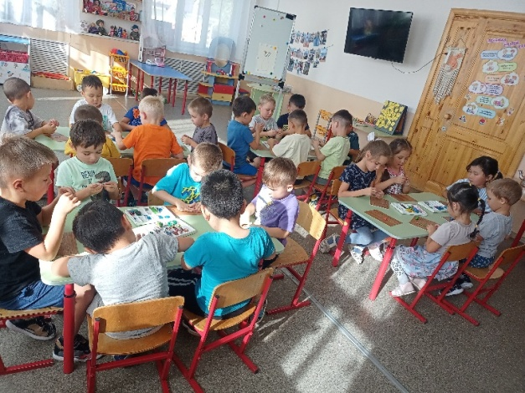
Посещение библиотеки Лепка героев сказок
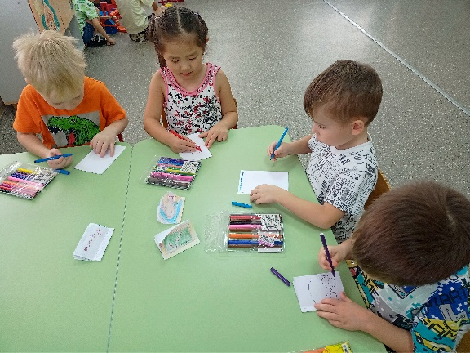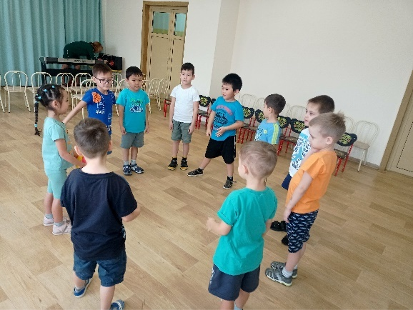
Изготовление книжек-малышек П/И «Мы веселые ребята»
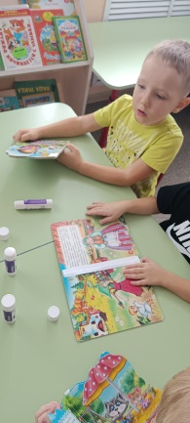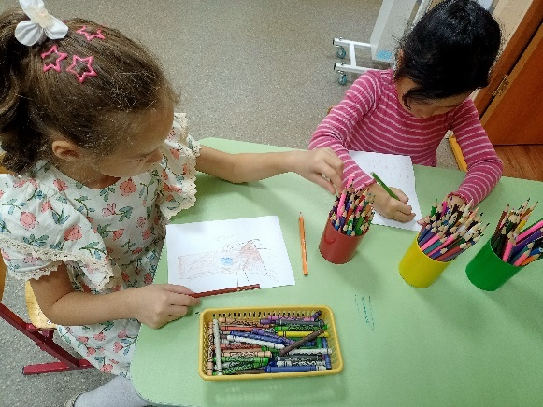
Книжкина Больница Расскраски «Героев сказки»

Приложение 2
Беседа: «Путешествие в прошлое книги»
Цель: Развивать у детей интерес к художественной литературе, к книге, повышать интерес к стремлению получать знания через книгу; дать знания детям с том, как происходило развитие книги; развивать память, мышление, речь.
Ход занятия.
Сегодня день у нас особый,
Я познакомлю вас, друзья
С предметом, без которого
Прожить на свете нам нельзя.
А о каком предмете пойдет речь, вы угадайте сами.
Игра «Да и нет »
- Это живая природа? (нет)
- Это сделано руками человека? (да)
- Это посуда? Игрушка? Мебель? Одежда?
- Это деревянное? Железное? Стеклянное? Бумажное? (да)
- Это с листочками? (да)
- Это тетрадь? Книга? – Да!!!
Сегодня мы поговорим о книгах. Для чего нам нужны книги? (читать, узнавать новое, быть умнее, учиться в школе)
Посмотрите, кто у нас в гостях. (Показываю большую книгу)
Книга:
- Здравствуйте, ребята!
- Знаете, кто я?
- Я пришла к вам из страны знаний и хочу пригласить вас в мою страну.
Отправимся в страну знаний
Книга:
Закрывайте глаза и считайте медленно до десяти
Включает космическую музыку
- Вот чудесная страна,
В ней каждый знает место.
Познакомиться нам с ней
Будет интересно.
- А чтобы нам с вами получить ключ от страны
Знаний, мы должны отгадать загадки.
Отгадывание загадок:
Прилетели галки в поле
И уселись на снегу…
Стану я учиться в школе
Разобраться в них смогу.
(Буквы)
Как мел бела на краю стола
Я за ней, что захочу, нарисую, начерчу.
(Бумага)
Склеена, сшита,
Без дверей, а закрыта.
Кто ее открывает
Много знает.
(Книга)
- Молодцы! А вот и ключ! (лежит в книге)
- Давайте скорее войдем в страну знаний (садятся на стульчики)
Беседа с детьми
Воспитатель:
- Как вы думаете, давно ли появились книги?
- А из чего делают книги?
- Вы правы, сейчас книги печатают на бумаге. Но всегда ли было так? - Нет.
Книга:
- Давным-давно я в Вавилоне
Придумана была.
Написана на глиняных дощечках
Попробуй, прочитай меня.
- Удобно ли было читать книги, написанные на глиняных дощечках? (показать глиняные дощечки)
- Чем неудобно? (тяжелые, листать неудобно)
Книга
- Да, поэтому в Китае стали писать книги на бамбуковых пластинках, которые нанизывали на крепкую веревку. Но это тоже было неудобно. И китайцы стали писать книги кисточкой и тушью на шелку. А в Египте писали книги на каменных плитах.
- Чем это удобно? - Чем неудобно? (тяжелые, много места занимают… но зато вечные, не рвутся). Поэтому чуть позже изобрели папирус, очень похожий на бумагу, но тонкий и длинный. Его хранили свернутым в свиток (показать).
- Наконец, изобрели бумагу, и книги стали писать на бумаге:
сначала от руки, а затем стали печатать.
Обложки у книг были деревянные, обтянутые кожей или тканью (показать)
- А первую печатную книгу в России сделал Иван Федоров
- Теперь мы с вами читаем вот такие красивые книжки, которые вы видите на выставке
- Людям помогают машины печатать красочные обложки.
- А теперь присаживайтесь и мы снова продолжим нашу беседу.
- А где хранятся книги? (дома, на полках, в библиотеке)
- Что будет если книги исчезнут?
- А вы знаете как нужно обращаться с книгой?
(беречь! Нельзя рвать, рисовать, загибать страницы)
Итог беседы.
Игра с мячом «Один — много»
Одна книга — много. (книг)
Одна обложка — много. (обложек).
Одна страница — много. (страниц).
Одна буква — много. (букв).
Одна строчка — много. (строчек).
Одна иллюстрация — много. (иллюстраций).
Один писатель — много. (писателей).
Один поэт — много. (поэтов).
Один художник — много. (художников).
Один рассказ — много. (рассказов).
Одна сказка — много. (сказок).
Одно стихотворение — много. (стихотворений).

Физкультминутка «Книгу открываем»
Книгу открываем.
Что же в ней? Узнаем!
Вот в лесу под кустом Веселятся зайки.
Бабочки-красавицы Порхают на лужайке.
Косолапый Винни-Пух Топает к берлоге.
Вот шофер сел за руль,
Едет по дороге.
В самолете пилот Отправляется в полет.
В книжке всем есть место —
Это интересно!

Пословицы
Чтение — лучшее учение.
Кто много читает, тот много знает.
Дом без книги — дом без души.
Книгу читаешь, как на крыльях летаешь.
С книгой поведешься — ума наберешься.

